**Дата:** 30.03.2022 **Клас:** 4-Б **Вчитель:**Половинкина О.А.

**Урок:** фізична культура.

**Тема уроку: *Організаційні вправи, загальнорозвивальні вправи. Різновиди ходьби та бігу. Вправи з великим м'ячем: елементи баскетболу (тримання, передачі м'яча, ловіння м'яча, ведення м'яча). Рухлива гра «Танцювальна фігура, замри!»***

**Завдання уроку:**

1. Повторити правила поведінки під час виконання фізичних вправ вдома.

2. Удосконалювати вміння виконувати загальнорозвивальні вправи в русі і на місці.

3. Формувати знання технік виконання вправ з великим м’ячем.

4. Сприяти вихованню свідомого ставлення до занять фізичною культурою.

**Опорний конспект**

**І. ВСТУПНА ЧАСТИНА**

**1. Інструктаж з техніки безпеки під час занять фізичною культурою вдома.**

[***https://www.youtube.com/watch?v=NLSblguUjMI***](https://www.youtube.com/watch?v=NLSblguUjMI)

**ІІ. ОСНОВНА ЧАСТИНА**

1. **Організаційні вправи, комплекс ЗРВ.**

[**https://www.youtube.com/watch?v=UeEhWIlxS3Y**](https://www.youtube.com/watch?v=UeEhWIlxS3Y)

**2. Вправи з великим м'ячем: елементи баскетболу (тримання, передачі м'яча, ловіння м'яча, ведення м'яча).**

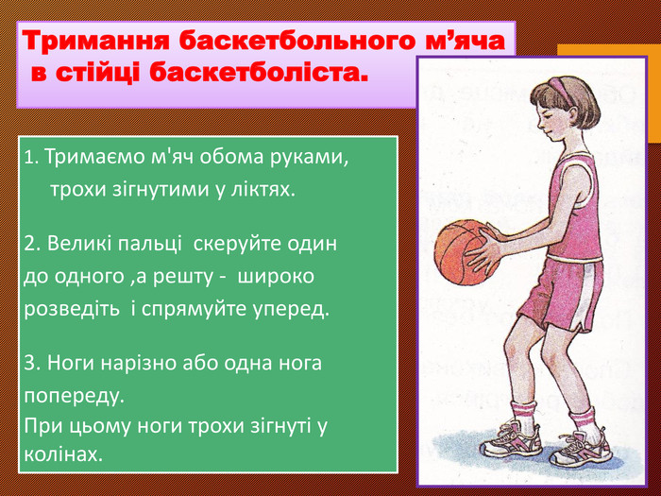 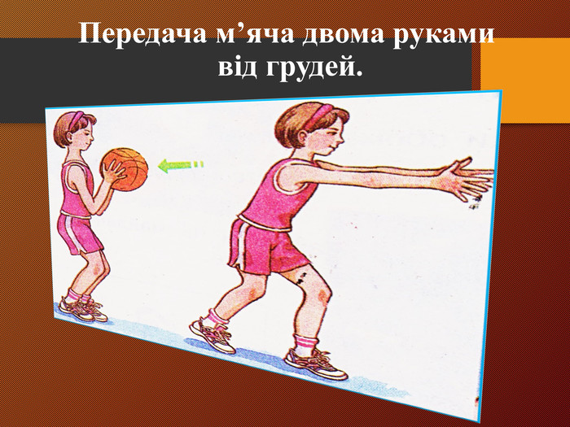

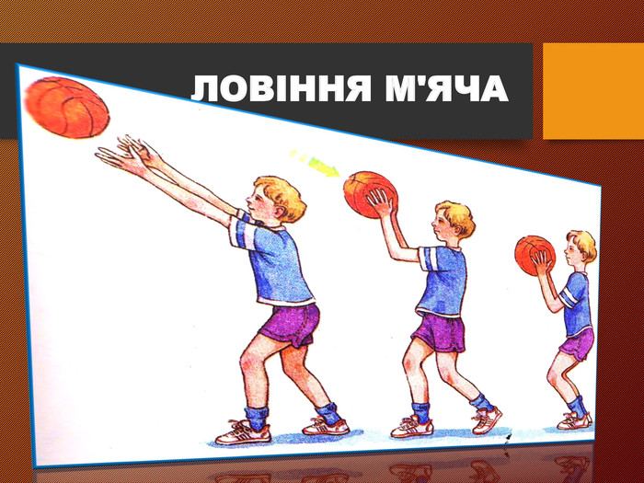 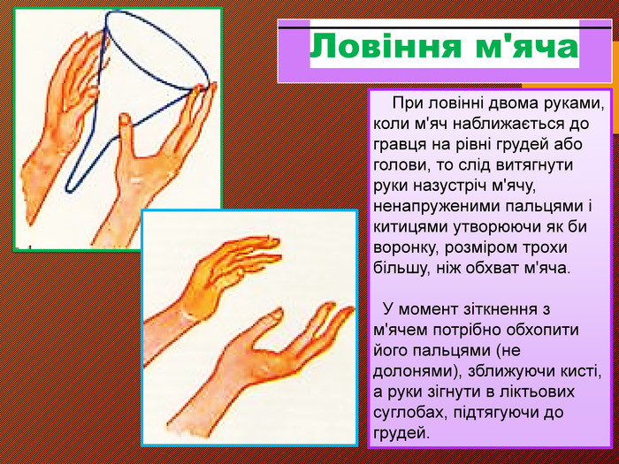

**ІІІ. ЗАКЛЮЧНА ЧАСТИНА**

**1. Танцювальна руханка**

- Спробуй виконати танцювальну руханку за посиланням

[**https://www.youtube.com/watch?v=2p46HH4mOfo**](https://www.youtube.com/watch?v=2p46HH4mOfo)

***Бажаю вам гарного настрою і міцного здоров’я!***